REPORTE DIÁLOGOS CIUDADANOS
En el siguiente informe adjunto pantallazos y enlaces de las encuestas, piezas, evento y resultados alcanzados con las publicaciones en redes sociales sobre los diálogos ciudadanos virtuales que se llevaron a cabo el miércoles 27 de marzo de 9 a.m. a 10:00 a.m. pero que requirió de un trabajo previo para su difusión.

- ENCUESTA TWITTER 14 DE MARZO
Enlace Encuesta https://twitter.com/UMVbogota/status/1106156397035692032
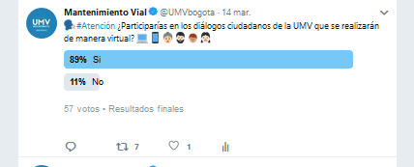

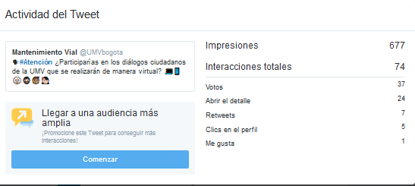

- ENCUESTA TEMAS QUE QUIEREN ESCUCHAR CIUDADANOS DURANTE DIÁLOGOS, 18 marzo
Enlace encuesta temas https://twitter.com/UMVbogota/status/1107642917420699648
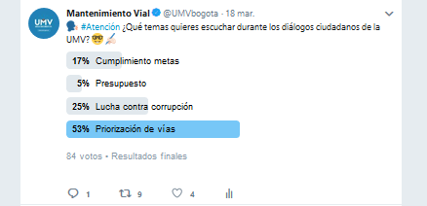
Resultados
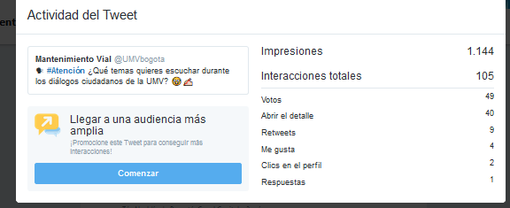

- SE REALIZA MENSAJE SOBRE DIÁLOGOS CIUDADANOS Y SE FIJA EN LA CUENTA DE TWITTER DEL DIRECTOR DE LA UMV, ARQUITECTO ÁLVARO SANDOVAL.
Enlace mensaje cuenta director https://twitter.com/AlvaroSand0val/status/1107646977481818112
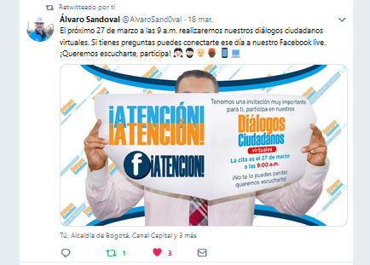

- EVENTO UMV FACEBOOK CREADO EL 18 DE MARZO (creado para aumentar la difusión, generar recordatorio a quienes indicaron que estaban interesados o asistirían, oportunidad de que seguidores lo compartan en otros perfiles)
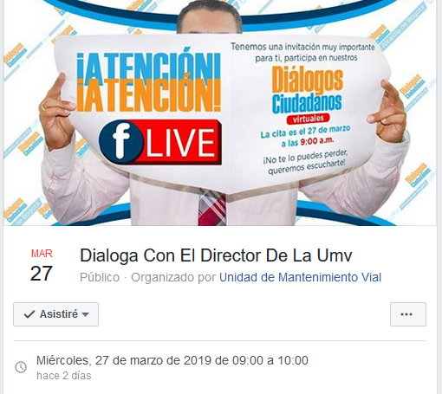
MENSAJE QUE ACOMPAÑABA A EVENTO
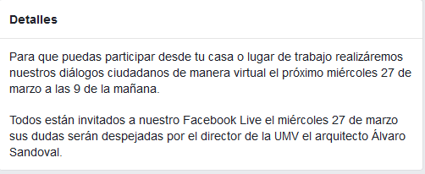

- LOS MENSAJES SE DIFUNDIERON EN FACEBOOK, TWITTER E INSTAGRAM TODOS LOS DÍAS DESDE EL 18 DE MARZO
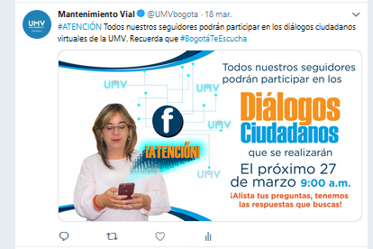
Enlace https://twitter.com/UMVbogota/status/1107748511536173056
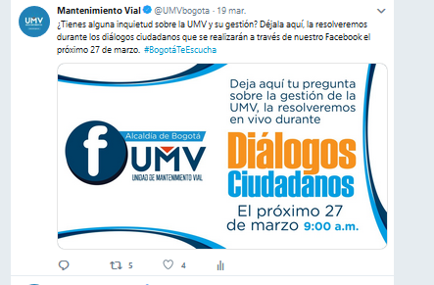
Enlace https://twitter.com/UMVbogota/status/1108110901113171969

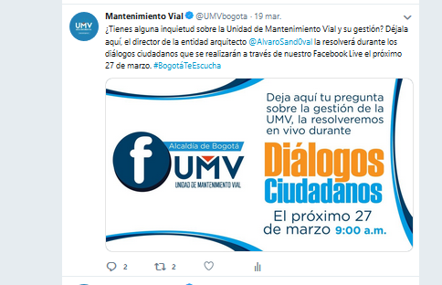

Enlace https://twitter.com/UMVbogota/status/1108134189080158211

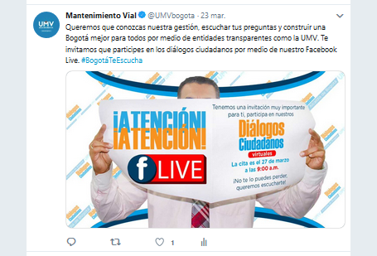
Enlace https://twitter.com/UMVbogota/status/1109560451233390593

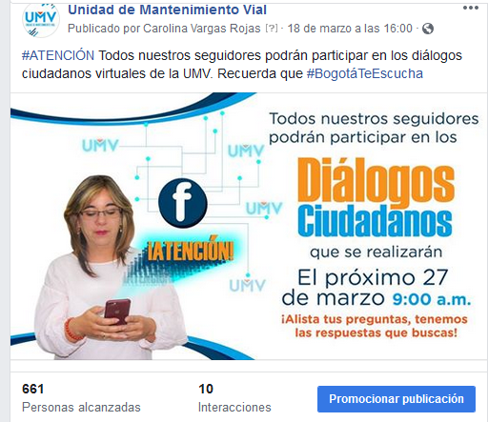

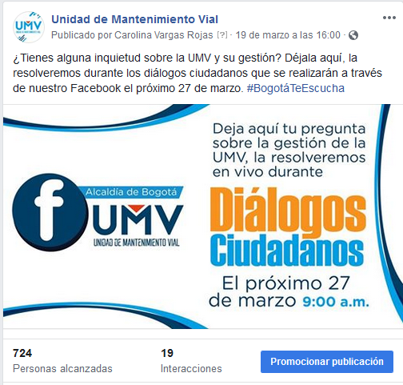

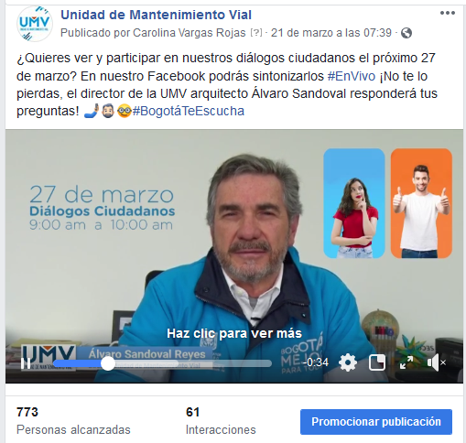

DÍA DE DIÁLOGOS 27 DE MARZO 9:00 A.M. A 10:00 A.M.
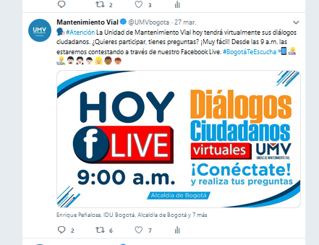
Enlace https://twitter.com/UMVbogota/status/1110879165018972162

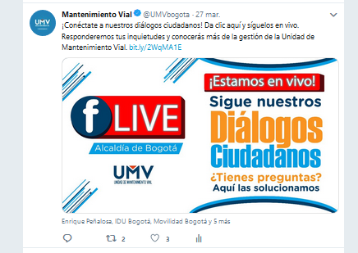
Enlace https://twitter.com/UMVbogota/status/1110904930502696961

- RESULTADOS DIÁLOGOS CIUDADANOS VIRTUALES

- Participaron 97 personas durante el Facebook Live el 27 de marzo
- El video al estar en nuestra página como destacado alcanzó a 29 de marzo mil seiscientas personas lo han visto.
- Hemos alcanzado a 3345 personas a 29 de marzo
- 1377 interacciones a 29 de marzo
- 168 comentarios a 29 de marzo
- 31 veces compartido a 29 de marzo
- Resultados 100% orgánicos (No tuvo pauta $)
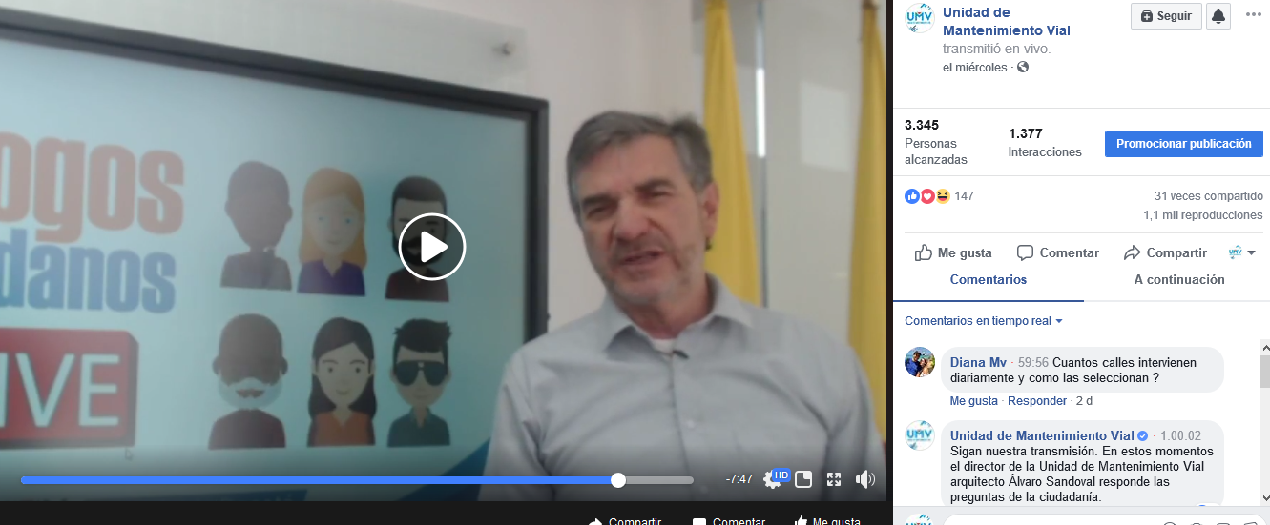
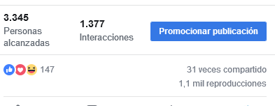
- Aquí se aprecian las 3345 personas alcanzadas y las 1377 interacciones
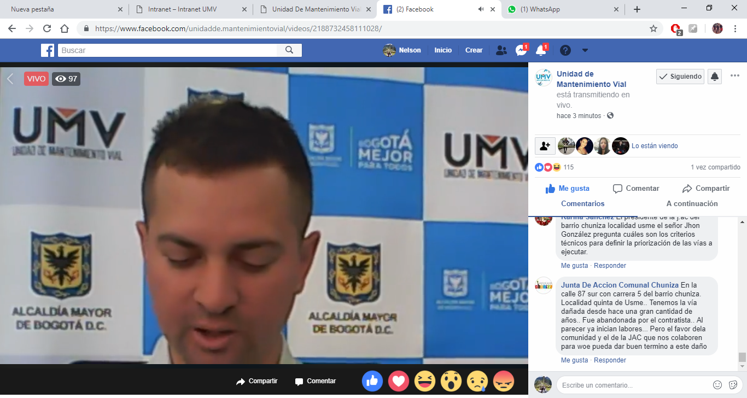
- Aquí se aprecian las 97 personas conectadas al lado del VIVO

- MENSAJES AL FINALIZAR LOS DIÁLOGOS
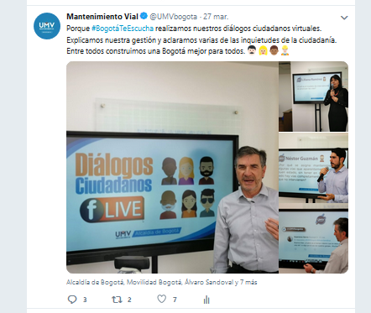
Enlace https://twitter.com/UMVbogota/status/1110941732584284160

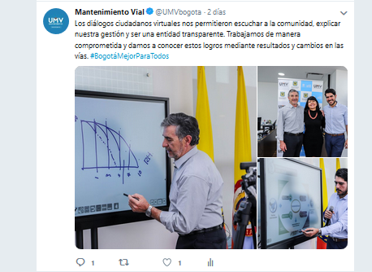
Enlace https://twitter.com/UMVbogota/status/1111009999969357825

